**HTT_TIMESHEETS**

Treking tizimi va ish grafigini bog’lab ishchilarning har bir kun davomida ish vaqtini qanday o’tkazganligi to’g’risidagi ma’lumotlarni saqlovchi jadval.

HTT_TIMESHEETS jadvalidagi ustunlar tavsiflari:

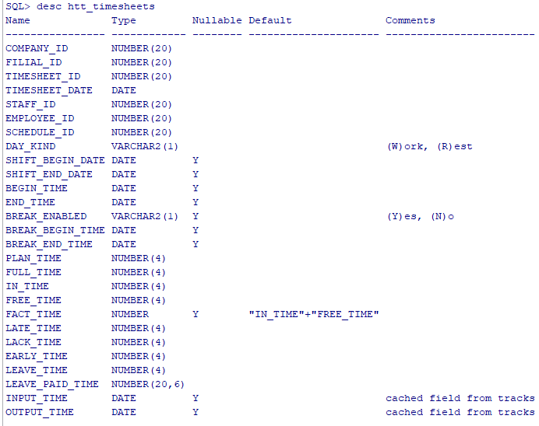

TIMESHEET_ID - har bir xodim uchun har kuni generatsiya bo’ladigan timesheetlarning unique(takrorlanmas) ID raqami . Hozirda timesheet har kuni faqat ertagalik kun uchungina generatsiya bo’lib boradi. Bir yil uchun oldindan generatsiya bo’lmaydi.

TIMESHEET_DATE - date qabul qiluvchi ustun bo’lib, timesheetning qaysi sanaga tegishli ekanligini bildiradi.

STAFF_ID - timesheetning qaysi staffga tegishli ekanini bildiradi.

EMPLOYEE_ID – employee va staff turlicha tushunchalar bo’lib , bitta employee kompaniyada bittadan ko’p ishda ishlashi mumkin va turli xil STAFF_ID ga ega bo’lishi mumkin.

SCHEDULE_ID – timesheet qaysi grafik bo’yicha generatsiya bo’lyotganini bildiradi

DAY_KIND – (W)ork yoki (R)est bo’lishi mumkin. TIMESHEET_DATE ning grafikda qanday kun ekanligini bildiradi.

SHIFT_BEGIN_DATE va SHIFT_END_DATE – birlik sifatida 1 kun(24 soat) qabul qilingan bo’lib, bunda kunnig boshlanish vaqti 00:00 va tugash vaqti 23:59 hisoblanadi. Smenalarni yo’lga qo’yishda kunning boshlanish va tugash vaqtlarini o’zgartirishga to’g’ri keladi va bu ustunlar ushbu surilishlarni date formatda ifodalab beradi.

**HTT_TIMESHEETSDAGI VAQT TURLARI**

Default = 9:00-18:00 (break 13:00-14:00) , allow_unused_time = (N)o; (quyida berilgan holatlarda default holat deyilsa shu tushuniladi)

BEGIN_TIME – ish vaqtining boshlanishi ,

END_TIME – ish vaqtining tugashi.

BREAK_ENABLED – ish vaqtida tanaffus(break) bor yoki yo’qligi : (Y)es yoki (N)o qiymatlar qabul qiladi.

BREAK_BEGIN_TIME va BREAK_END_TIME – agar break bor bo’lsa uning qachon boshlanishi va tugashini bildiradi.

Ayrim vaqt turlari number(4) sifatida berilgan. Buning asosiy sababi hisob kitoblarni osonlashtirish uchun bo’lib ular minutlarda ifodalanadi. Masalan 2,5 soat 150 deb belgilanadi.

FULL_TIME – bu umumiy ish vaqti bo’lib siz ishlashingiz uchun sizda qancha vaqt borligi. Bunda tanaffus(break) hisobga olinmaydi. Masalan 9:00 – 18:00 ish vaqti bo’lsa sizda FULL_TIME = 540(9 soat) bo’ladi agar 13:00-14:00 ni tushlik sifatida break deb olsangiz u holda FULL_TIME = 480(8 soat ) bo’ladi.

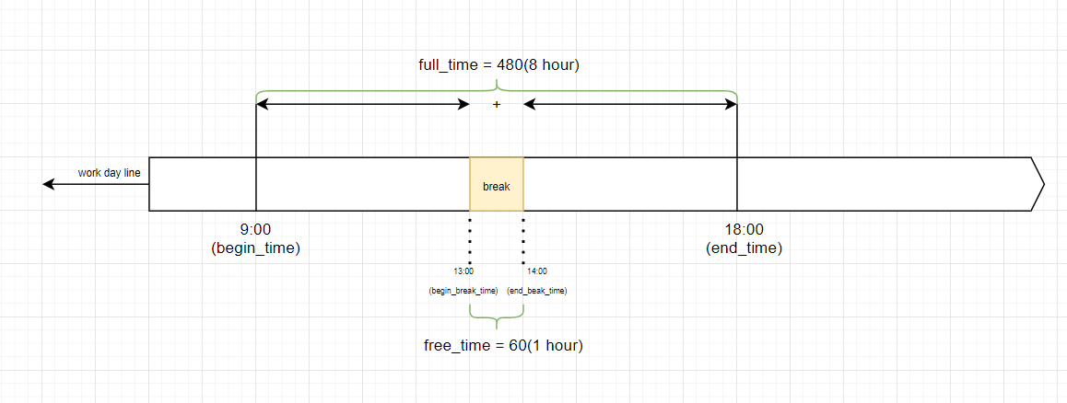

PLAN_TIME – bu ish vaqti davomida qancha ishlash talab qilinishi. Masalan xodimda 8 soat ish vaqti (FULL_TIME) bo’lib xodim bu vaqt davomida 4 soat ishlab berishi kifoya bo’lsa , bunda PLAN_TIME 4 soat bo’ladi, jadvalga 240 bo’lib tushadi. Bunda planning hammasini birdaniga bajarish shart emas . Ya’ni umumiy ishlagan vaqtlarini qo’shganda 4 soat chiqsa ham plan bajarilgan hisoblanadi.

Demak PLAN_TIME bu ishlab berilishi kerak bo’lgan vaqt. Bu vaqtni ikki xil usulda yopish mumkin :

1. Treking( haqiqatda ishxonaga kelib)
2. Leave orqali : leave olingani ham aynan planni bajarish deb qaraladi. Buni huddi masofadan ishlash deb tushunish mumkin, shunda keying holatlarni tushunish oson bo’ladi.

**IN_TIME**  – bu aynan ishxonaga kelib ishlangan vaqt, bunda planning treking orqali yopilgan qismini tushunish mumkin. Agar u LEAVE olgan qismida ishlagan bo’lsa prioritetga qaraladi, agar olingan leaveda ALLOW_UNUSED_TIME ustuni (Y)es bo’lsa u bolda **IN_TIME** ga qo’shiladi aks holda shunchaki hisobga olinmaydi.

**FREE_TIME** - ish vaqtidan tashqari yoki ish vaqtida plandan tashqari o’tgan vaqt. Tanaffus(break) ham agar xodim ishdan tashqariga chiqmagan bo’lsa (tanaffus paytida input va output qilmagan bo’lsa) **FREE_TIME** ga hisoblanadi.

FACT_TIME = **IN_TIME** + **FREE_TIME** bu ishxonada o’tgan umumiy vaqt;

PLAN_TIME bajarilmagan qismini qulaylik uchun omitted_time nomli virtual (jadvalda yo’q) tushuncha orqali ifodalab olamiz. OMITTED_TIME :[ **LATE_TIME**, **LACK_TIME**, EARLY_TIME] shularga bo’linadi planning bajarilmagan qismi shu 3 ta turdagi vaqtlardan biri bilan izohlanishi mumkin.

Note : omitted_time tushunchasi HTT_CORE da ishlatilgan.

**LATE_TIME** – qancha kech qolganligini bildiradi. PLAN_TIME = FULL_TIME bo’lganda avtomatik BEGIN_TIME va INPUT_TIME orasidagi vaqtni bildiradi. Agar PLAN_TIME<FULL_TIME bo’lsa **LATE_TIME** dinamik oz’garib turadi ya’ni xodim o’z planini bajara olmaydigan chegaradan boshlab kech qolishni hisoblaydi. Masalan xodimda ish vaqti default bo’lsa va PLAN_TIME 6 soat qilib belgilangan bo’lsa xodim uchun soat 9:00 dan emas balki 11:00 dan boshlab kech qolish hisoblaydi. Chunki soat 11:00 da kelgan xodim maksimum holatda ishlasa 18:00 da 6 soatlik planni yopa oladi. 11:05 da kelgan xodimga 5 daqiqa kech qolish hisoblanadi.

!!! Agar shu holatda (PLAN_TIME< FULL_TIME) kech qolish hisoblash vaqti va BEGIN_TIME orasida birorta leave topiladigan bo’lsa **LATE_TIME** = 0 deb olinadi, chunki xodim planni leave orqali yopishni boshlagan bo’ladi, yuqorida aytganimizdek planni yopish faqat treking orqali emas. Agar plan bajarilmay qolsa **LACK_TIME** ga hisoblanadi.

**LACK_TIME** - planni bajarishga yetishmayotgan vaqt. Xodim kech qolishi yoki ishdan erta ketishi hisobiga planni bajarmasligi mumkin. Undan tashqari xodim ish vaqtida masalan qayergadir borib kelishi mumkin. Shu kabi yetishmayotgan vaqtlar **LACK_TIME** deb hisoblanadi. Ya’ni **LACK_TIME** omitted_time ning **LATE_TIME** va EARLY_TIME ga tushmagan qismi. Umuman olganda,timesheet generatsiya bo’lganda PLAN_TIME qancha bo’lsa shuncha **LACK_TIME** hisoblanib turadi keyin treking va leavelar orqali u kamayib boradi, planni yopish tushunchasini **LACK_TIME** ni kamaytirib boorish deb tushunish ham mumkin.

EARLY_TIME – ishdan erta ketishni anglatadi. Default holatda xodim 17:00 dan ishdan ketsa EARLY_TIME = 60 (1 soat) hisoblanadi. Agar PLAN_TIME< FULL_TIME bo’lsa EARLY_TIME hisoblanmaydi. Bu holda faqat **LATE_TIME** va **LACK_TIME** mavjud.

**LEAVE_TIME** – bu planning leave orqali yopiladigan qismi . Leavening ish vaqtidagi qismigina **LEAVE_TIME** ga hisobga olinadi. Agar ish vaqtidan tashqariga chiqib ketsa bu holda faqat ish vaqtiga tegishli qismi **LEAVE_TIME** ga hisoblanadi. PLAN_TIME ni hisoblashda dastlab xodimning treking orqali bajargan plani hisoblanadi. Agar yetishmagan qism bo’lsa keyin u qismni leave orqali yopiladi.

Agar u leave olgan qismida ishlagan bo’lsa prioritetga qaraladi, agar olingan leave da ALLOW_UNUSED_TIME ustuni (Y)es bo’lsa u holda **IN_TIME** ga qo’shiladi aks holda shunchaki hisobga olinmaydi.

Leave agar Full_Day_Leave bo’lsa , allow_unused_time (Y)es bo’lsa ishlagan vaqti hisobga olinadi. Aks holda treklar faqat **FREE_TIME** time hisoblash uchun xizmat qiladi.

LEAVE_PAID_TIME – leave turidan kelib chiqib hisoblanadi. LEAVE_PAID_TIME = **LEAVE_TIME** * coef;

Masalan , 0.8 koffitsent bilan 120(2 soat) **LEAVE_TIME** LEAVE_PAID_TIME ga 120*0.8 = 96 bo’lib tushadi.

(leave strukturasini ko’rib chiqish tavsiya etiladi)

**TREKLAR ALGORITMI**

Kun davomida xodim tomonidan ko’p treklar(input,output,check) tushishi mumkin. Xodim treklarni tartibli tushirmasligi mumkin, lekin treking sistemasi buni o’z algoritmi bo’yicha qabul qiladi.

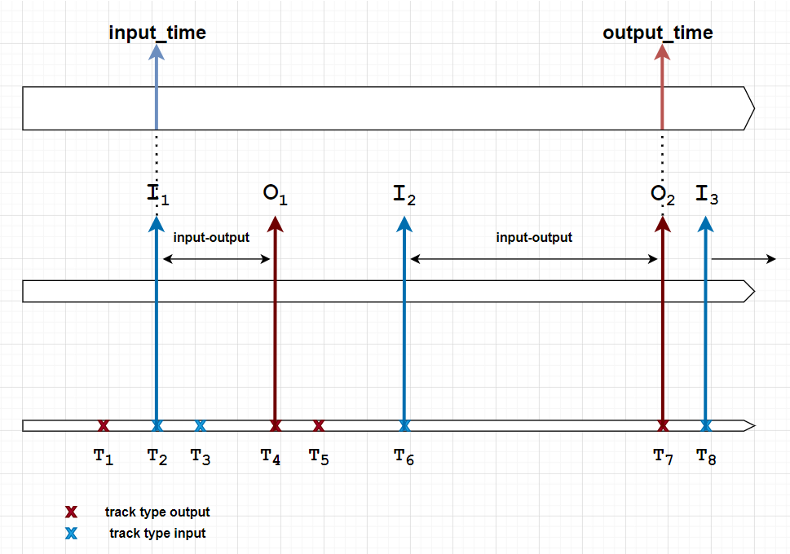

Masalan xodim chizmadagidek kun davomida 8 ta trek tushirdi. Dastlab ulardan qanchasini input yoki output sifatida hisobga olishini ko’ramiz. Treking algoritmiga ko’ra har bir ouputdan oldin albatta input bo’lishi kerak. Demak ketma-ket input yoki outputlardan faqat birinchisini qabul qiladi. T1 output o’zidan oldin input topilmagani uchun hisoblanmaydi. T2 input qabul qilinadi o’zidan keyin output kutadi. T3 input qabul qilinmaydi chunki kutilayotgan tip output. T4 output sifatida qabul qilinadi va shu bilan bitta input-output kesma yopiladi. T5 o’zidan oldin output kelgani uchun hisoblanmaydi. T6 input qabul qilinadi va yangi kesma ochiladi va T7 output orqali yopiladi. T8 input o’zidan keyin output topa olmagani uchun kesma hosil qilolmaydi lekin o’zidan keyin output kutadi. T8 qolgan treklar kabi bo’lmaydi, kesma ochilgani uchun u o’zida ba’zi ma’lumotlarni saqlaydi. Masalan , default holatda xodim 07:30(I) , 08:30(O), 11:30(I) treklarni tushirdi. Bu holda 11:30 da xodimning kelganligi orqali uni qancha kech qolganini hisoblash mumkin, chunki ish vaqtidan tashqaridagi input-output kesma **LATE_TIME** ga ta’sir qilolmaydi. Demak yuqoridagi sxemada hisobga olingan 2 ta input-output kesma hosil bo’ldi. Endi ulardan INPUT_TIME va OUTPUT_TIME ni ajratib olish kerak.

INPUT_TIME uchun input-output kesmalardan birinchisining input vaqti qabul qilinadi. Agar input-output kesma ish vaqtidan tashqarida bo’lsa ham kesma sifatida hisobga olinadi lekin agar xodimda kechikish qayd etiladigan bo’lsa o’sha kechikkan input trek vaqti INPUT_TIMEga hisoblanadi. OUTPUT_TIME uchun esa shunday kesmalarning oxirgisining output vaqti qabul qilinadi.

**CASES**

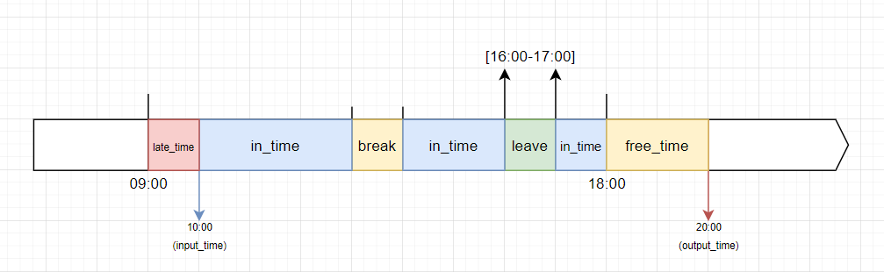**Case 1.a**

Ish vaqti default va PLAN_TIME = FULL_TIME holat uchun hisoblab chiqamiz.

1. FULL_TIME = 480;

2. PLAN_TIME = 480;

3. **IN_TIME** = [10:00; 13:00] + [14:00;16:00] + [17:00;18:00] = 6 hour = 360;

4. **FREE_TIME** = Break[13:00;14:00] + [18:00;20:00] = 3 hour = 180;

5. FACT_TIME = **IN_TIME** + **FREE_TIME** = 9 hour = 540;

6. **LATE_TIME** = 10:00 – 9:00 = 1 hour= 60;

7. **LACK_TIME** = 0;

8. EARLY_TIME = 0;

9. **LEAVE_TIME** = 1 hour = 60;

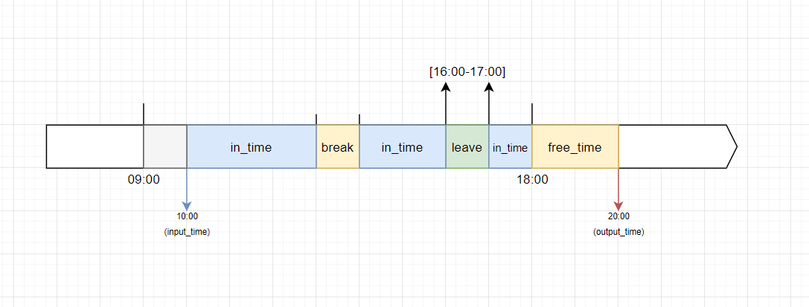**Case. 1.b**

Ish vaqti default va PLAN_TIME < FULL_TIME uchun hisoblab chiqamiz. (PLAN_TIME = 6 hour)

1. FULL_TIME = 480;

2. PLAN_TIME = 360;

3. **IN_TIME** = [10:00; 13:00] + [14:00;16:00] + [17:00;18:00] = 6 hour = 360;

4. **FREE_TIME** = Break[13:00;14:00] + [18:00;20:00] = 3 hour = 180;

5. FACT_TIME = **IN_TIME** + **FREE_TIME** = 9 hour = 540;

6. **LATE_TIME** = 0; PLAN_TIME < FULL_TIME holat uchun **LATE_TIME** hisoblash chegarasi o’zgarib turadi . dastlab o’sha chegarani topamiz. 18:00-[6 hour] – break[1 hour] = 11:00. Demak soat 11:00 dan keyin kelsagina **LATE_TIME** hisoblanadi.

7. **LACK_TIME** = 0;

8. EARLY_TIME = 0;

9. **LEAVE_TIME** = 1 hour = 60;

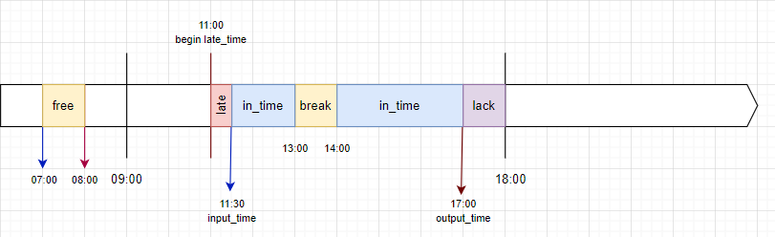**Case 2.**

Ish vaqti default va PLAN_TIME < FULL_TIME uchun hisoblab chiqamiz. (PLAN_TIME = 6 hour)

1.FULL_TIME = 480;

2.PLAN_TIME = 360;

3. **IN_TIME** = [11:30 ; 13:00] + [14:00 ; 17:00] = 4.5 hour = 270;

4. **FREE_TIME** = [07:00 ; 08:00] + Break[13:00 ; 14:00] = 2 hour = 120;

5.FACT_TIME = **IN_TIME** + **FREE_TIME** = 6.5 hour = 390;

6. **LATE_TIME** = 30; PLAN_TIME < FULL_TIME holat uchun **LATE_TIME** hisoblash chegarasi o’zgarib turadi . Dastlab o’sha chegarani topamiz. 18:00-[6 hour] – break[1 hour] = 11:00. Demak soat 11:00 dan keyin kech qolgan vaqtigina **LATE_TIME** hisoblanadi.

7. **LACK_TIME** = 60;

8. EARLY_TIME = 0;

9. **LEAVE_TIME** = 0;

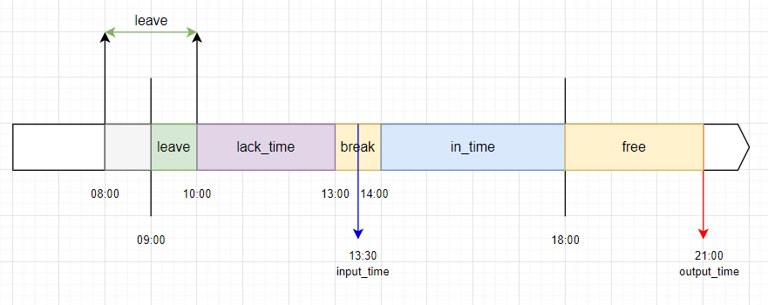**Case 3.**

Ish vaqti default va PLAN_TIME < FULL_TIME uchun hisoblab chiqamiz. (PLAN_TIME = 6 hour)

1.FULL_TIME = 480;

2.PLAN_TIME = 360;

3.**IN_TIME** = [14:00 ; 18:00] = 4 hour = 240;

4. **FREE_TIME** = [18:00 ; 21:00] + Break[13:30 ; 14:00] = 3.5 hour = 120;

5.FACT_TIME = **IN_TIME** + **FREE_TIME** = 6.5 hour = 390;

6. **LATE_TIME** = 0; PLAN_TIME < FULL_TIME holat uchun agar kech qolish chegarasigacha birorta leave topiladigan bo’lsa (ushbu case uchun kech qolish chegarasi 11:00 yuqorida hisoblandi) **LATE_TIME** hisoblanmaydi. Planning yetishmagan barcha qismi **LACK_TIME** deb qabul qilinadi.

7. **LACK_TIME** = [10:00 ; 13:00] = 3 HOUR = 180;

8.EARLY_TIME = 0;

9. **LEAVE_TIME** = [09:00 ; 10:00] = 1 HOUR = 60; Leavening faqat ish vaqtidagi qismi hisobga olinadi.

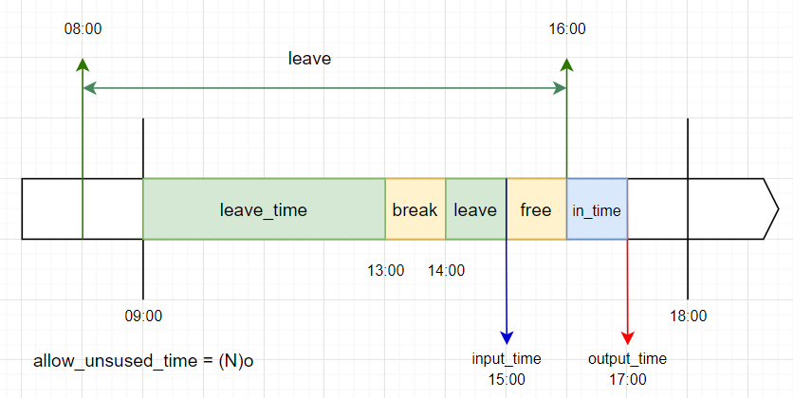**Case 4.a**

Ish vaqti default va PLAN_TIME < FULL_TIME uchun hisoblab chiqamiz. (PLAN_TIME = 6 hour)

1.FULL_TIME = 480;

2.PLAN_TIME = 360;

3. **IN_TIME** = 60;

4. **FREE_TIME** = [15:00 ; 16:00] = 1 hour = 60;

5.FACT_TIME = **IN_TIME** + **FREE_TIME** = 2 hour = 120;

6. **LATE_TIME** = 0;

7. **LACK_TIME** = 0;

8.EARLY_TIME = 0;

9. **LEAVE_TIME** = [09:00 ; 13:00] + [14:00 ; 16:00] – [16:00 ; 17:00] = 5 HOUR = 300; Leavening faqat ish vaqtidagi qismi hisobga olinadi. Undan tashqari planning yopilishida treking prioriteti balandroq hisoblanadi. Ushbu caseda hodim ish vaqtining [16:00 ; 17:00] qismi **IN_TIME** ga hisoblanadi va PLAN_TIME = 360 dan 60 qismi **IN_TIME** orqali yopiladi, so’ng leave ga qaraladi , PLAN_TIME = 300 bo’lin qolgani uchun leavening faqat 300 qismi hisobga leave sifatida hisobga olinadi. Endi [15:00 ; 16:00] kesmaga kelsak , allow_unused_time = (N)o holat uchun leave vaqtida hodimning kelganini ahamiyati yo’q, shuning uchun bu vaqt faqat **FREE_TIME** ga hisoblanadi. Agarda **IN_TIME** orqali leave 360 dan 300 ga o’zgarib qolmaganda ushbu kesma **LEAVE_TIME** ga ham, **FREE_TIME** ga ham hisoblanardi. Masalan PLAN_TIME = 420 bo’lganda quyidagicha bo’lar edi:

**LEAVE_TIME** = 360;

**FREE_TIME** = 60;

**IN_TIME** = 60;

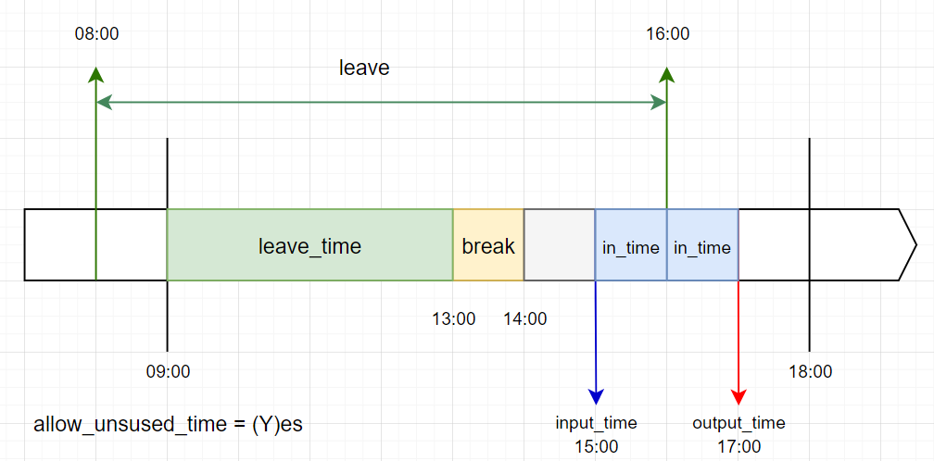**Case 4.b**

Ish vaqti default va PLAN_TIME < FULL_TIME va allow_unused_time = (Y)es holat uchun hisoblab chiqamiz. (PLAN_TIME = 6 hour)

1.FULL_TIME = 480;

2.PLAN_TIME = 360;

3. **IN_TIME** = [15:00 ; 17:00] = 2 HOUR = 120; ALLOW_UNUSED_TIME = (Y)es bo’lgani uchun hodim leave vaqtida kelgani hisobga olinadi va u **IN_TIME** ga hisoblanadi;

4. **FREE_TIME** = 0;

5.FACT_TIME = **IN_TIME** + **FREE_TIME** = 2 hour = 120;

6. **LATE_TIME** = 0;

7. **LACK_TIME** = 0;

8.EARLY_TIME = 0;

9. **LEAVE_TIME** = [09:00 ; 13:00] + [14:00 ; 16:00] – [15:00 ; 17:00] = 4 HOUR = 240; Leavening faqat ish vaqtidagi qismi hisobga olinadi. Undan tashqari planning yopilishida treking prioriteti balandroq hisoblanadi. Ushbu caseda hodim ish vaqtining [15:00 ; 17:00] qismi **IN_TIME** ga hisoblanadi va PLAN_TIME = 360 dan 120 qismi **IN_TIME** orqali yopiladi, so’ng leave ga qaraladi , PLAN_TIME = 240 bo’lib qolgani uchun leavening faqat 240 qismi hisobga leave sifatida hisobga olinadi.

Last update : 23.07.2021 16:19